Розробка уроку з використанням ІКТ а саме ППЗ: «Фізика -7» та «Фізична віртуальна лабораторія».
Автор: Іваніщ Валентина Павлівна вчитель фізики Ярешківського НВК Баришівського району Київської області.
Програма з фізики для загальноосвітніх начальних закладів, К.:Перун. 2005. – 79 с.
Навчальний предмет. Фізика. 7 клас.
Розділ. Будова речовини.
Тема. Будова речовини. Атоми й молекули. Явище дифузії.
Лабораторна робота № 8 «Дослідження явища дифузії в рідинах та газах»
Тип уроку: комбінований.
Мета уроку: дати визначення атомів і молекул як найменших частинок речовини, що зберігають її властивості; познайомити учнів із явищем дифузії як основним доказом руху молекул; встановити залежність швидкості протікання дифузії від температури.
Обладнання: Комп’ютер, ППЗ: «Фізика -7» та «Фізична віртуальна лабораторія», набір лабораторного обладнання для дослідження дифузії в газах та рідинах(кришталики перманганату калію, циліндричні колби з водою, пахучі речовини, акварельні фарби), картки із задачами.
«Пізнання починається з подиву» (Арістотель).
Етапи уроку
І. Перевірка домашнього завдання.
ІІ. Актуалізація знань учнів
ІІІ. Вивчення нового матеріалу
ІV. Закріплення вивченого
V. Домашнє завдання
Хід уроку
І. Перевірка домашнього завдання
1.Розв'язування задач.
1. Картоплина об’ємом 0,35 см³ має масу 195 г. Яка густина картоплі?
2. Каністру, яка вміщує 25 кг води, наповнили бензином. Визначте масу бензину в каністрі.
Коротко аналізуємо розв'язання задач із домашнього завдання. Для цього учні записують на дошці розв'язання задач. Обговорюємо разом із класом правильність розв'язування
ІІ. Актуалізація знань учнів
Інтерактивна вправа «Незакінчене речення»
- Всі речовини складаються з малих частинок…
- Молекули складаються з менших частинок …
- Атоми різних хімічних елементів мають різну відносну…
- Відносна молекулярна маса складається з …
- Знаємо три агрегатних …
- Знаємо, що газ займає об’єм всієї посудини тому, що…
- Рідина приймає форму посудини в…
- Тверде тіло займає власну форму …
Створення проблемної ситуації
Учитель.Діти, а ви вірите, що справді існують молекули й атоми? Хто з вас бачив мікрочастинки речовини, хто готовий аргументовано довести, що справді речовини складаються з атомів та молекул?
Учитель.Шановні мої друзі, я звертаю вашу увагу на девіз нашого уроку:
«Пізнання починається з подиву»
(Арістотель).
ІІІ. Вивчення нового матеріалу
а)Виклад нового матеріалу за ППЗ «Фізика 7»
Зміст матеріалу, який озвучено в ППЗ.
- Атоми
Близько 2500 тис. років тому вчений Демокріт висунув гіпотезу про існування найменших частинок речовини – атомів (від грецького «атомос» - «неподільний»).
Припущення Демокріта було підтверджене у XVIII-XIX ст.Атоми виявилися дуже маленькими частинками, розміром близько 0,0000000001 (однієї десятимільярдної частини метра), тому їх неможливо розглянути навіть у найсучасніші оптичні мікроскопи.
У XX ст. були створені електронні мікроскопи, які дали можливість одержати зображення атомів, збільшені у десятки мільйонів разів.
- Будова атома
Атоми є найменшими частинками речовини, але разом з тим мають складну будову. Вони складаються з найменших частинок матерії: протонів, нейтронів і електронів. Протони і нейтрони утворюють ядро атома, навколо якого з великою швидкістю обертаються електрони. Майже вся маса атома зосереджена у ядрі.
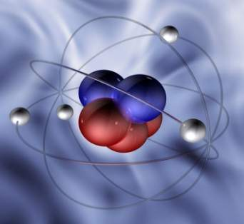
Рис.1.Будова атома
Атом - найменша частинка речовини, яка складається з ядра, навколо якого обертаються електрони.
б)Розповідь вчителя з фронтальним обговоренням дослідів
Дослід1. Між молекулами є проміжки.
Сучасні знання про структуру речовини існують завдяки сучасній техніці, наприклад електронним мікроскопам. Однак переконатися в тому, що між молекулами речовини є проміжки, можна за допомогою простих дослідів. Наприклад, засипаємо в колбу з довгим тонким горлом сіль, заливаємо її водою так, щоб рівень води був у горлечку колби, й зазначаємо цей рівень. Потім закриваємо колбу, струшуємо її кілька разів, аби сіль розчинилася, й переконуємося, що рівень води в колбі знизився.

Дослід 2. Броунівський рух
З ростом температури швидкість часток збільшується, тому хаотичний рух часток прийнято називати тепловим. Найбільш яскравим експериментальним підтвердженням теорії про безладний рух атомів і молекул є броунівський рух. Це тепловий рух дрібних мікроскопічних часток, зважених у рідині або газі. Він був відкритий англійським ботаніком Р. Броуном в 1827 р. Який досліджував пилок квіток під мікроскопом. Він спочатку подумав, що пилок є живими організмами. Але рухались і маленькі кусочки глини. Броунівскі частки рухаються під впливом безладних ударів молекул. Через хаотичний тепловий рух молекул ці удари ніколи не врівноважують один одного, а з підвищенням температури швидкість броунівських частинок збільшується.
Броунівский рух часток демонструємо за допомогою моделі « Броунівський рух» та ППЗ.
Дослід 3. Явище дифузії
Демонструємо дифузію в різних станах речовини за ППЗ «Фізика 7.Зміст матеріалу, який озвучено в ППЗ:
Атоми й молекули перебувають у безперервному хаотичному русі.
Це твердження ми експериментально підтвердили на прикладі поширення в посудині з водою підфарбованої рідини. Цей дослід показав, що молекули однієї речовини можуть проникати в іншу, рухаючись в проміжках між її молекулами.
Явище проникнення молекул однієї речовини в іншу внаслідок їх хаотичного руху називають дифузією.
- Дифузія в газах
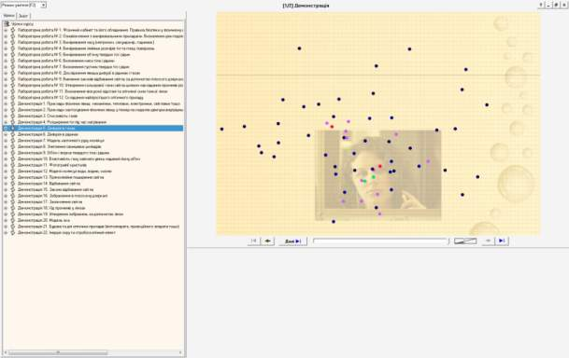
Рис 2. Дифузія в газах

Дослідимо дифузію в різних середовищах. Для нас важливо знати, як вона відбувається, зокрема в повітрі, адже ми вдихаємо його разом з речовинами, що в ньому поширюються. Якщо в приміщення ввійде людина, яка користується парфумами, їх аромат через 1-2 хвилини відчують усі присутні, оскільки парфуми випаруються і проникнуть у найвіддаленіші куточки кімнати.
Отже, дифузія в газах відбувається досить швидко. Це свідчить про те, що молекули газу мають велику швидкість і, незважаючи на велику кількість зіткнень з молекулами іншого газу, проникають у нього.
Швидке поширення можливе за умови порівняно великих відстаней між молекулами.
Молекули газів мають велику швидкість. Відстань між молекулами газу значно більша розмірів самих молекул.

- Дифузія в рідинах
Дослідимо явище дифузії в рідинах. Для цього в пробірку з забарвленою водою обережно наллємо шар чистої води. Щоб рідини не перемішувалися, на забарвлену воду можна покласти поплавок з корка або пінопласту, і лити через лійку на нього воду. Спочатку міжрідинами є чітка межа.
З часом вона розмиється, і через декілька днів рідина стане однорідною. Це є наслідком дифузії молекул рідин, в тому числі і барвника.
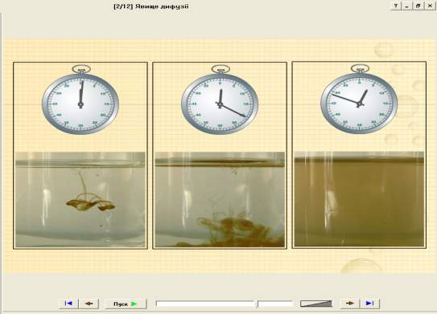

Рис.3. Дифузія в рідинах
Дифузія в рідинах відбувається набагато повільніше, ніж у газах. З цього робимо висновки: швидкість руху молекул у рідинах набагато менша, ніж у газах, і відстань між ними є також малою, не набагато більшою розмірів самих молекул.
- Дифузія в твердихтілах
На перший погляд, у твердих тілах дифузія не відбувається, адже ми можемо покласти предмет на стіл і взятийого через кілька років. Насправдіце не так…
Дві добре відшліфовані пластинки з золота і свинцюпритисли одну до одної. Через 5 років пластинки зрослися унаслідок взаємної дифузі атомів золота і свинцю.
Дифузія у твердих тілах відбувається дуже повільно. Це свідчить про малу швидкість переміщення атомів і невелику відстань між ними.
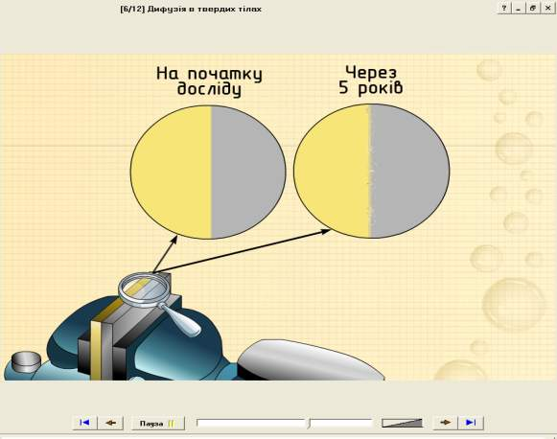

Рис. 4. Дифузія в твердих тілах

- Дифузія і температура тіл

Рідини, тверді тіла і гази можуть мати різні температури. Чи впливає температура на швидкість дифузії? Повторимо дослід з рідиною, але у двох пробірках. Одну з них поміститили в холодильник, а другу – в термостат, який підтримує температуру 50^{о} - 60^{о}. Дослід показав, що при більшій температурі дифузія відбувається швидше.
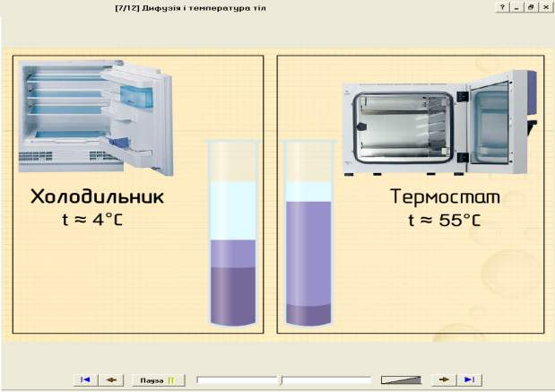
Аналогічні результати одержали, помістивши стиснені пластини з металів у термостат при температурі 500^{о} - 600^{о}. Пластинки зрослися набагато швидше.
При підвищенні температури рідин, твердих тіл і газів дифузія відбувається швидше внаслідок збільшення швидкості руху атомів і молекул.

Рис. 5. Залежність дифузії від температури
4.Лабораторна роботи № 8.
Дослідження явища дифузії в рідинах та газах.
Вказівка: Дослідження явища дифузії в газах виконуємо за інструкцією в підручнику, а дифузії в рідинах за ППЗ « Віртуальна фізична лабораторія. Фізика 7»
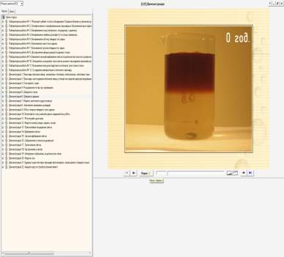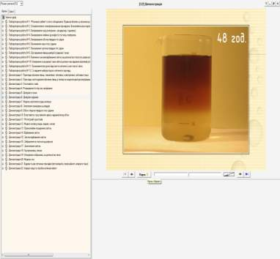
1
2
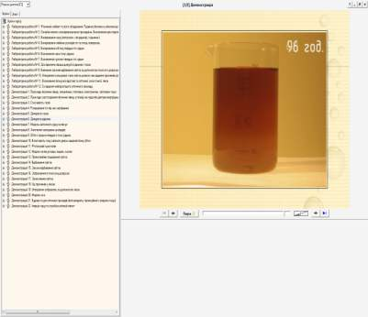
3
Знімки виконано на протязі 4 діб
ІV. Закріплення вивченого матеріалу
1.Перевіряємо засвоєння нової теми за допомогою таких питань:
- Для чого потрібно знати будову речовини?
- Як називають частинки, з яких складаються всі речовини?
- Якими дослідами показати, що ці частинки дуже малі?
- У якому стані весь час перебувають атоми й молекули речовини?
- В чому полягає суть явища дифузії?
- Чи однаково швидко відбувається дифузія в газах, рідинах і твердих тілах? Чому?
- Від яких чинників залежить швидкість дифузії?
- Навести приклади дифузії в побуті.
- При яких процесах відбувається дифузія в організмі людини?
- Чи шкідлива дифузія речовин в навколишньому середовищі?
- Розв’язати якісні задачі за картками у трьох групах.
Група 1. Дифузія в природі (картки1-5).
Група 2. Дифузія в побуті та техніці(картки5-10).
Група 3. Негативний вплив дифузії (картки11-15).

Картка 1. Якісна задача
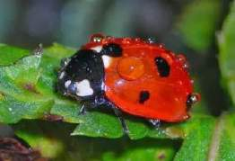
Клопи, сонечка, деякі листоїди озброїлися для свого захисту: запах від клопів огидний, а сонечка виділяють жовту отруйну рідину. Поясніть передачу запахів.

Картка 2. Якісна задача
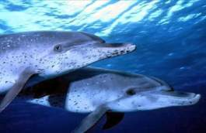
Риби дихають киснем, розчиненим у воді річок, озер і морів. Який фізичний процес дозволяє кисню з атмосфери потрапляти у воду?

Картка 3. Якісна задача
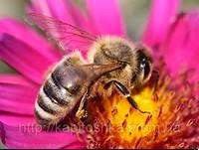
Як бджоли знаходять нектар та, виявивши солодкий об'єкт, штурмують його своїм роєм?

Картка 4. Якісна задача



Чому, перш ніж зробити укол пацієнтові, холодний розчин з ін'єкцією лікар нагріває до температури близької до температури тіла людини?

Картка 5. Якісна задача
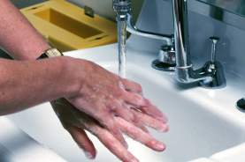
Яке фізичне явище проявляється при митті рук? Як правильно мити руки?

Картка 6. Якісна задача

Чому чай заварюють гарячою, а не холодною водою?

Картка 7. Якісна задача
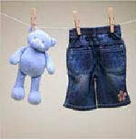
Чому не рекомендується мокру тканину, пофарбовану в темний колір, залишати на тривалий час у зіткненні з білою тканиною?

Картка 8. Якісна задача
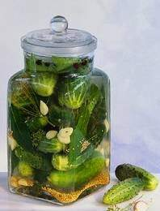Чому, щоб огірки вийшли малосольними, їх потрібно зберігати в холодному приміщенні?

Картка 9. Якісна задача
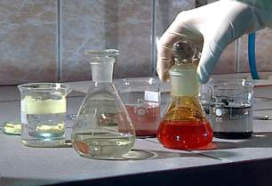
Чому забороняється перевозити разом продукти і речовини з різким запахом, наприклад, лаки, фарби?

Картка 10. Якісна задача
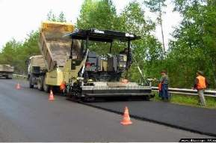
При ремонті дороги асфальт розігрівають. Чому запах розігрітого асфальту відчувається здалеку?

Картка 11. Якісна задача
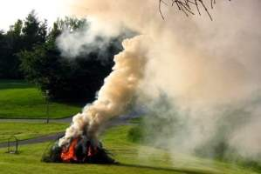
Чому дим з часом стає непомітним ? Як він впливає на якість повітря?

Картка 12. Якісна задача
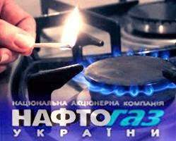
Природний горючий газ, яким ми користуємося вдома, не має ні кольору, ні запаху ... При витіканні помітити його неможливо, тому на розподільних станціях газ змішують із особливою речовиною, що має різкий, неприємний запах. Для чого це роблять?

Картка 13. Якісна задача
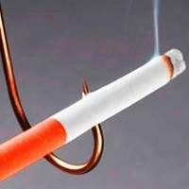
Яке явище лежить в основі процесу паління? Чи відбувається дифузія диму в легені людини, що знаходиться поряд з людиною, що палить?

Картка 14. Якісна задача

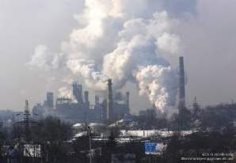
Яке явище спричиняє забрудненню річок, морів і океанів, ґрунту і атмосфери Землі? Як відбувається цей процес?

Картка 15. Якісна задача

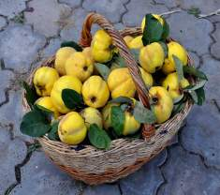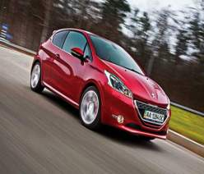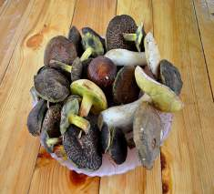
Яке явище об’єднує ці фото? Обгрунтувати його шкідливий вплив .

Очікувані висновки
Висновки першої групи:
Процеси дифузії мають велике значення в природі:
• Харчування, дихання тварин і рослин.
• Проникнення кисню з кров і в тканини людини.
• Внаслідок дифузії газів склад повітря Землі однорідний.
Висновки першої групи:
Процеси дифузії мають велике значення в побуті та техніці:
• На цукрових заводах з цукрового буряку отримують цукор.
• Щоб надати залізним і сталевим деталям твердості, їх поверхні піддають дифузному насиченню вуглецем.
• Природний горючий газ, яким ми користуємося вдома, не має ні кольору, ні запаху... При витіканні помітити його неможливо, тому на розподільних станціях газ змішують із особливою речовиною, що має різкий, неприємний запах, який легко відчуває людина навіть при малій концентрації.
Висновки третьої групи:
Процеси дифузії мають і негативне значення:
- Повітря забруднюється відходами фабрик і заводів.
- Повітря забруднюється вихлопними газами автотранспорту.
- Шкідливі речовини проникають у грунт.
- Шкідливі речовини проникають у воду водойм і підземні джерела.
- Шкідливі речовини негативно впливають на життя та функціонування тварин і рослин.

V.Домашнє завдання:

1)Опрацювати § 12, 13.

2)Виконати домашній експеримент:
Одночасно виконайте три дії:

а) розрізати лимон;

б) опустити в склянку пакетик чаю;
в) на зріз сирої картоплини насипати кілька кристаликів марганцівки.
Встановіть, як залежить швидкість дифузії від агрегатного стану речовини.
3) Виробити пропозиції:як треба своєю діяльністю звести до мінімуму забруднення навколишнього середовища, так як саме з вини людини це явище спричиняє забрудненню річок, морів і океанів, ґрунту і атмосфери Землі.

Використана література
- Фізика 7 клас: Підручник /Ф.Я.Божинова, М.М.Кірюхін, О.О.Кірюхіна. – К.:Видавництво «Ранок», 2007. -192с.
- uk.wikipedia.org/wiki/Дифузія
- images.yandex.ua›дифузія картинки

